ВСТУПНІ ЗАВДАННЯ З ФІЗИКИ У 9 КЛАС

1.Автомобіль 15 хв рухався із швидкістю 40 км/год, 30 хв із швидкістю 60 км/год. Скільки часу автомобіль рухався зі швидкістю 100 км/год, якщо середня швидкість 60 км/год?

2.Вантаж масою 270 кг піднімають за допомогою нерухомого блока. Яку силу необхідно прикласти до вільного кінця мотузки, якщо ККД блока дорівнює 90%?

3. У калориметрі знаходився окріп масою 2 кг. Скільки льоду, який має температуру 0°С, треба помістити в калориметр, щоб температура в ньому знизилася до 20°С? Теплоємність калориметра 600 Дж/°С.

- У ліве коліно U-подібної трубки з водою долили шар гасу висотою =20 cм. На скільки підніметься рівень води у правому коліні?

- Знайти напругу джерела U і струм, який проходить через резистор R₅, якщо амперметр показує струм
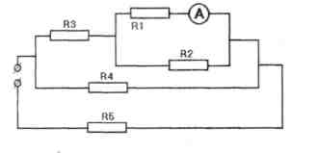
2 А, a 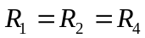= 8 Ом, 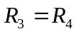= 4 Ом.

